附件

介绍信

河南省人才交流中心：

兹介绍我单位 等 位同志前往你处参加“第八届大中城市联合招聘高校毕业生（秋季）河南站巡回招聘会新乡专场”活动，望接洽为盼！

该两（壹）位同志已按贵校公告要求核实无疫情风险。

单位名称（加盖公章）：

年 月 日

**一、行程记录：**

起点： 市 公司

中转点（停留点）1及主要活动：

中转点（停留点）2及主要活动：

中转点（停留点）3及主要活动：

……

终点：新乡学院

**二、疫情防控行程卡查询：**

在进入新乡学院前扫码（任意一个），进门时出示。

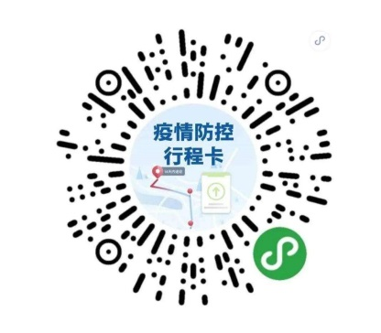

请参会人员签字：